SỞ GIÁO DỤC VÀ ĐÀO TẠO TP.HCM **ĐỀ KIỂM TRA HỌC KỲ I**

**TRƯỜNG TH – THCS – THPT VẠN HẠNH NĂM HỌC 2015 – 2016**

**ĐỀ CHÍNH THỨC MÔN: VẬT LÝ 11**

*Thời gian: 45 phút (Không kể thời gian phát đề)*

**Câu 1: (1,5 điểm)**

Phát biểu nội dung định luật Ôm đối với toàn mạch? Viết biểu thức và nêu ý nghĩa của từng đại lượng có trong công thức.

**Câu 2: (1,5 điểm)**

Chất điện phân là gì? Hạt tải điện trong chất điện phân là gì? Nêu bản chất của dòng điện trong chất điện phân?

**Câu 3: (4 điểm)**

Cho sơ đồ mạch điện như hình vẽ. Biết bóng đèn ghi 20V – 40W, R2 = 5Ω, bình điện phân có điện trở R3 = 10Ω; nguồn điện có suất điện động E = 15 V, điện trở trong r = 4 Ω. Ampe kế và vôn kế lý tưởng. Tính:

**E, r**

**R3**

**R1**

**R2**

a) Số chỉ của ampe kế và số chỉ của vôn kế?

b) Đèn sáng thế nào? Vì sao ?

c) Công suất tỏa nhiệt trên mạch ngoài và nhiệt lượng tỏa ra trên bóng đèn trong 2 phút? Công suất hao phí ?

d) Bình điện phân chứa dung dịch bạc nitrat (AgNO3) với dương cực bằng bạc (Ag). Tính khối lượng bạc đã tan ra khỏi cực dương của bình điện phân sau 12 phút 10 giây?

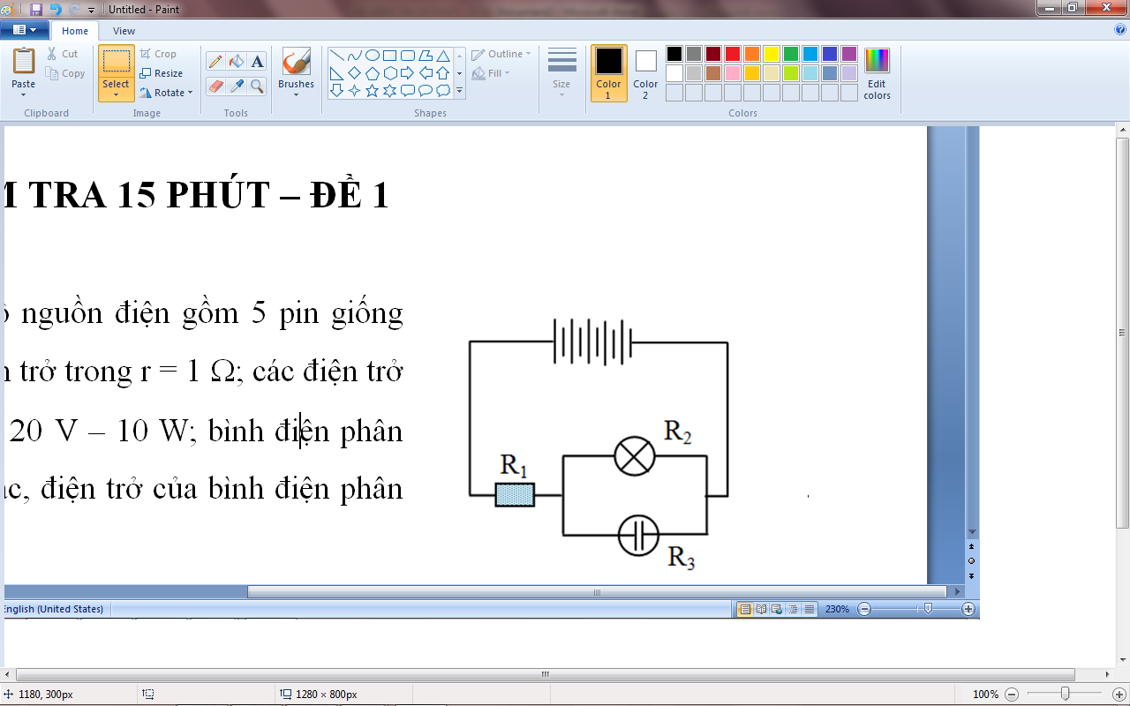**Câu 4**: **(3 điểm)**

Cho mạch điện như hình vẽ. Bộ nguồn điện gồm 5 pin giống nhau, mỗi pin có suất điện động E = 10 V, điện trở trong r = 1 Ω; điện trở R1 = 12Ω; bóng đèn 20V–10W; bình điện phân chứa dung dịch AgNO3 có cực dương bằng bạc, điện trở của bình điện phân R3 = 10 Ω.

a) Tính công suất tỏa nhiệt trên mạch ngoài và công suất bộ nguồn điện?

b) Đèn sáng như thế nào? Vì sao ?

c) Nếu anốt của bình điện phân có dạng hình trụ mỏng (bán kính đáy là 5cm, dày 0,001mm) bằng bạc thì cần thời gian bao lâu để bóc hết lớp bạc của anốt đó? Biết khối lượng riêng của bạc là 10500kg/m3.

**-----HẾT-----**

|  |  |  |
| --- | --- | --- |
|  | ***Đáp án*** | ***Điểm*** |
| ***Câu 1***  (1,5 điểm) | Phát biểu đúng nội dung định luật Ôm đối với toàn mạch.  Viết đúng biểu thức  Nêu đúng ý nghĩa của từng đại lượng có trong công thức. | 0,75  0,5  0,25 |
| ***Câu 2***  (1,5 điểm) | Phát biểu đúng mỗi ý. | 0,5 |
| ***Câu 3***  (4,0 điểm) | a) R1 = = 10Ω  → Rtđ= 6Ω  →I =1,5 A. vậy số chỉ của ampekế là : 1,5A  →U= 9V. Vậy số chỉ của vôn kế là: 9V  b) dựa vào mạch điện ta có: U=U12=U3=9V  → I12 = I1 = I2 = 0,6A  → U1= Uđ = 6V  Vì: Uđ < Uđm (6V< 20V) → Đèn sáng yếu  c)   * Ptỏa = I2.Rtđ = 13,5 W * Q = 2700 J * Php = 9W   d)  mAg = 1,2 g  Vậy khối lượng bạc đã tan ra khỏi cực dương của bình điện phân sau 12 phút 10 giây là : 1,2 g | 0,5  0,5  0,5  0,5  0,5  0,5  0,5  0,5 |
| ***Câu 4***  (3,0 điểm) | * R2 = = 40Ω * R23 = 8 Ω → Rtđ = 20 Ω * Ebộ = 50V ; rbộ = 5 Ω * I = 2 A  1. Ptỏa = 80W   Pnguồn = 120W   1. I = I1 = I23 = 2A   →U23 = 16V.  Do R2 // R3 → U23 = U2 = U3 = 16 V  Vì : U2 < Uđm → đèn sáng yếu   1. S= 7,85.10-3 m2   Mà: m = D.V= D.S.h = 8,2.10-5 kg = 0,082 kg  → t = 36,6 s | 0,5  0,5  0,5  0,5  0,5  0,5 |